ДВОЙНАЯ ПЛАНЕТА
1
То, что то, что я сейчас покажу и расскажу, имеет к теме «ИГРА ПЛАНЕТ» отношение чисто метафорическое, в силу которого, как известно, всё имеет отношение ко всему.

Две планеты — это Россия и Китай, может быть, даже двойная планета, не торопясь вращающаяся вокруг общего центра масс мировой истории.

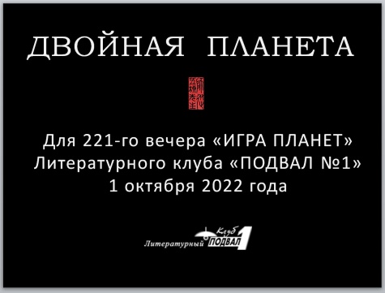

А история этого выступления такая.
2
Две с половиной тысячи лет назад уроженец царства Чу, библиотекарь государственной библиотеки династии Чжоу и хранитель императорского архива Лао-цзы покинул пределы Поднебесной. Он немного задержался на западной заставе, где по просьбе её начальника написал трактат, в котором изложил суть своего учения. Так возник знаменитый классический китайский канон «Дао Дэ цзин» — «Книга пути и благодати» или «пути и добродетели».

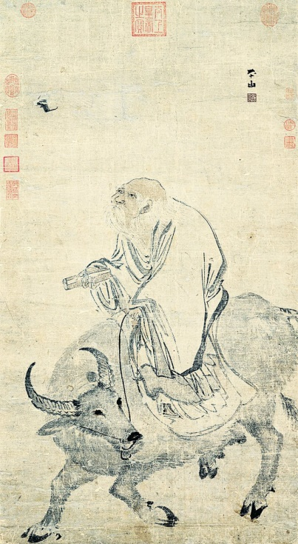
3
В 1994 году, находясь летом в деревне Липовка и читая и сравнивая разные переводы и переложения «Дао Дэ цзина», я вдруг подумал: а что, если попробовать написать книгу о Дао и Дэ моей Липовки?
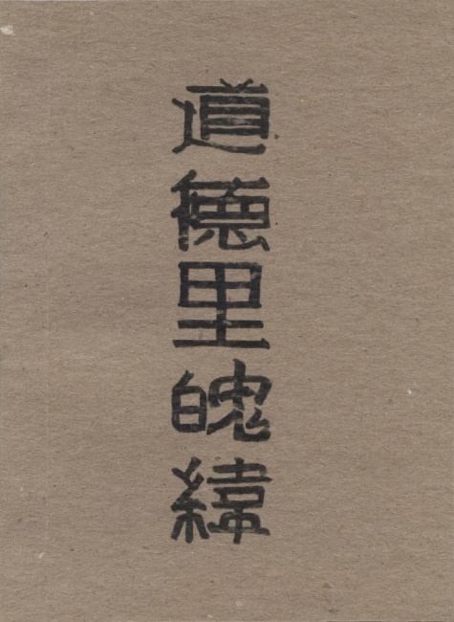
Так появилась моя книжка «Даэ Дэ Липовка вэй» или, если использовать китайские иероглифы, «Дао Дэ Ли По вэй». «Цзин» — это основа ткани или канон, а «Вэй» — это уток или апокриф, так что моя книжка — это уток по основе ткани «Дао Дэ цзина». Я старался следовать структуре и духу канона, иногда почти цитирую Лао-цзы, но писал всё же о своей деревне. Иероглифы, которые я подобрал для названия, можно прочитать как «Книга о Дао и Дэ деревушки земной души человека».

Это книжка о деревушке, потерянной...
то ли в шири российских просторов,
то ли в выси древних времён,
то ли в глубине человеческого сердца.

В 2021 году мой друг переводчик профессор Гу Юй перевёл мою книжку на китайский язык. Она ещё ждёт своего издателя.
А в этом году Гу Юй попросил меня нарисовать несколько иллюстраций к этой книжке. У меня много акварелей, написанных в Липовке и о Липовке. Но тут всё же нужны были иллюстрации примерно в одном формате и стиле.
4
У меня как раз был рулон китайской бумаги и набор кистей, подаренных мне ученицей Гу Юя — Сюй Лихун, преподавателем русского языка в провинциальном университете города Харбин
За три месяца с мая по июль я этот рулон израсходовал. Я сделал серию картин тушью размером примерно метр на 40 сантиметров с надписями китайскими иероглифами — цитатами из перевода Гу Юя «Дао Дэ Липовка вэй» и моими печатями киноварью.
В июле я был в Липовке и там меня попросили устроить выставку. Я показал 15 картин, сделанных в деревне, и на вернисаже рассказал о том, как они появились. Продемонстрировал «четыре драгоценности кабинета учёного»: бумагу, кисти, тушь и тушечницу, а также печати и киноварь. Потом я читал надписи на картинах в русском оригинале и те главки «Дао Дэ Липовка вэй», к которым они относились.
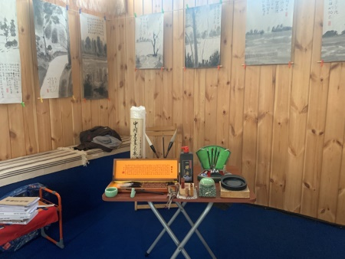
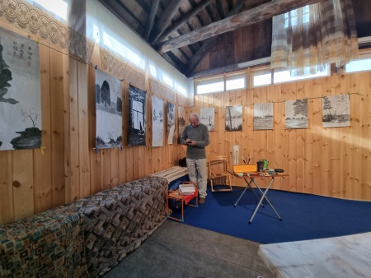
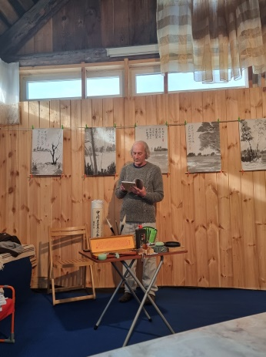
Сейчас я покажу больше картин, но читать буду только надписи — для экономии времени. А также потому, что мне показалось, что если эти надписи прочитать в нужном порядке, то получится почти связный текст.
Но порядок я выбрал почти случайный — просто в порядке рисования картин. В такого рода случайности есть своя прелесть.
Вот такой путь: из чжоуского Китая в Россию, из России в современный Китай и опять из Китая в Россию — в деревню Липовка.
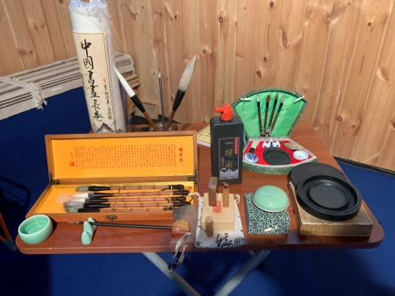
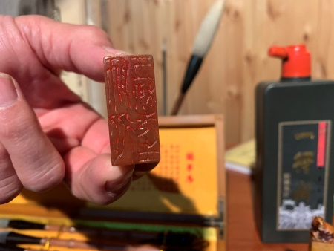
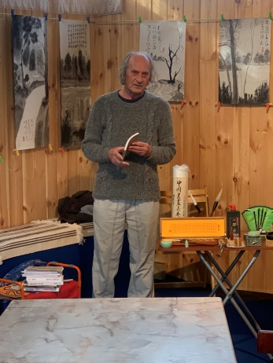
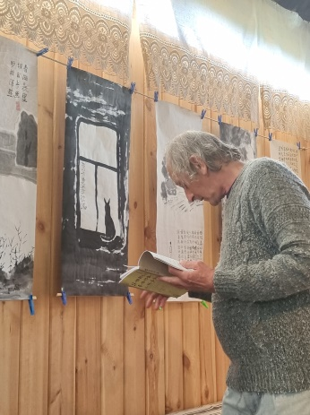
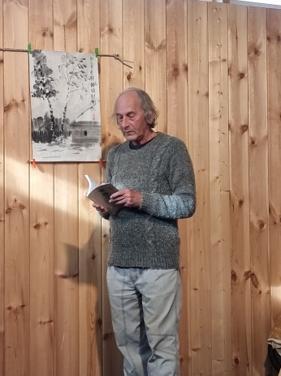
- Сколь велика прелесть малого движения!

- на лодке плыву по поднявшейся речке Панинке.

- Отдавай себя ветру лугов, запаху леса, воде Старицы, высоте неба и тяжести земли.

- Разве не в эти минуты становится зрение зорче, слух тоньше, чувства глубже и мысли яснее?
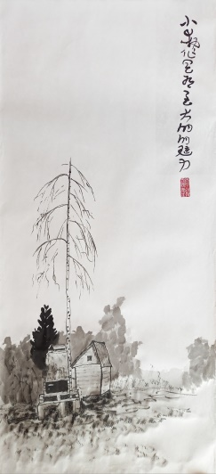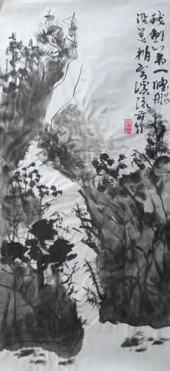

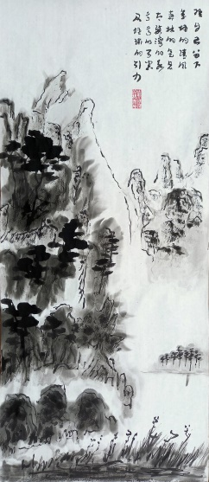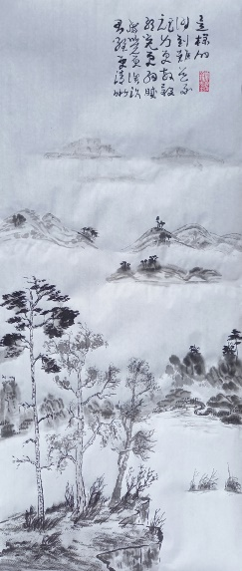
- Пусть твой дом будет прост, а используемые вещи — самые обыкновенные.

- О каких ценностях шумит ветер в кроне высокой сосны на вершине холма?

- Почему не существует несуществующее? Это подобно ветряной мельнице без крыльев

- Где оно, Дао Липовки? В закатном солнце? В восходящей луне? В луговом цветке? В лесной паутине? В раковинах перловицы у кромки воды озёр?
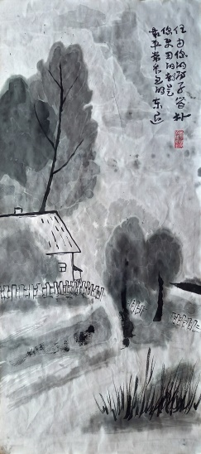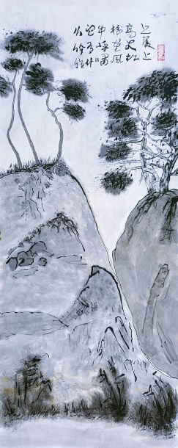

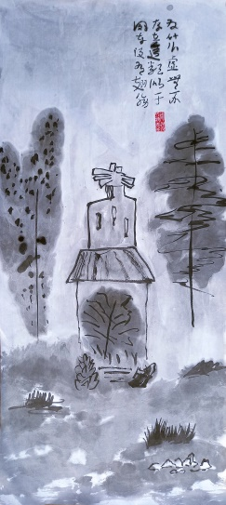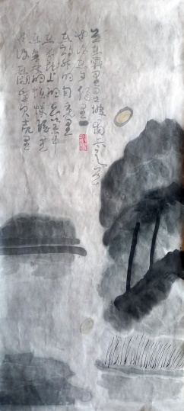

- Когда над Липовкой смеркается, я задёргиваю красные занавески на окнах, зажигаю свет и пью чай.

- За пеленой тумана восходит солнце.

- В Липовке так хорошо, что люди не боятся жизни с самого рождения и не умирают до самой смерти.

- Вода Старицы дарит им свою тишину.
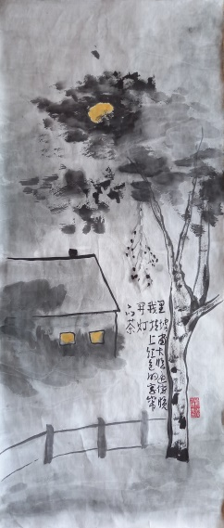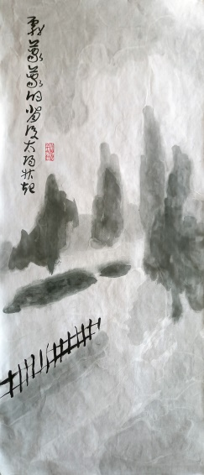

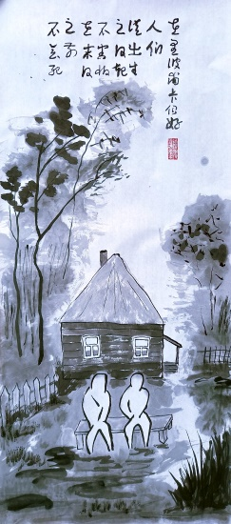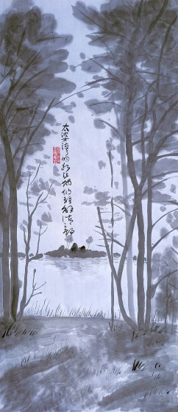

- Вода стелется вечерним туманом вдоль улиц Липовки.

- Весной заливает луга талая вода. Она отрезает Липовку от остального мира.

- И ты сам становишься подобным воде.

- Падает снег над Липовкой. Запорошена трава, пустое небо, заснежены ветви берёз.
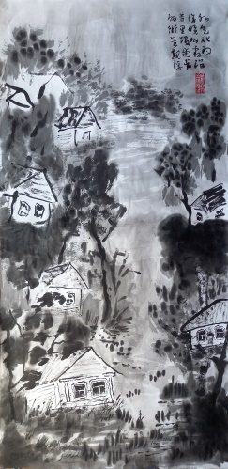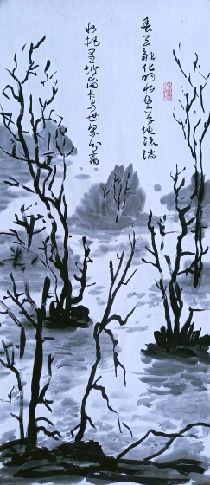

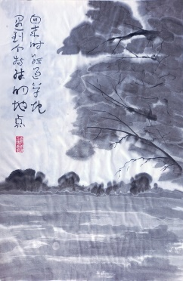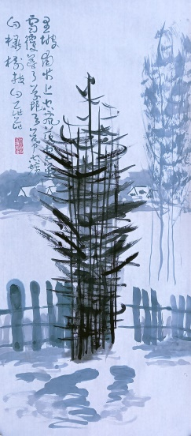

- и завывание метели за окном

- всего лишь заброшенная деревушка, куда даже нет приличной дороги

- "Люди теперь так много знают!" — сказали мне сосны в лесу Липовки.

- Бытие рождается из небытия и возвращается в него. Кто живёт на Великой Границе?
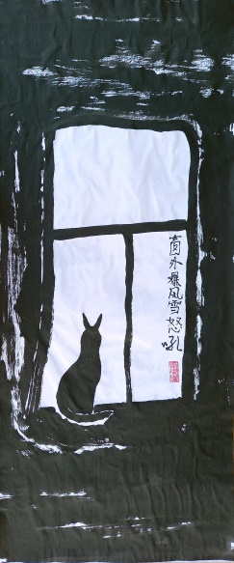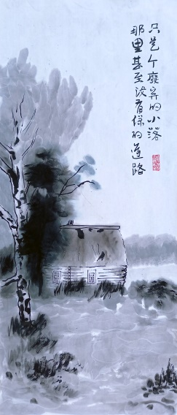

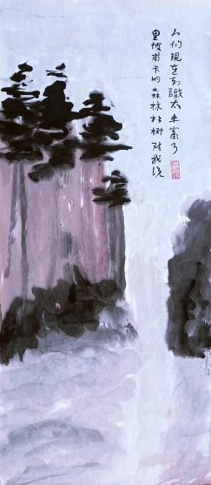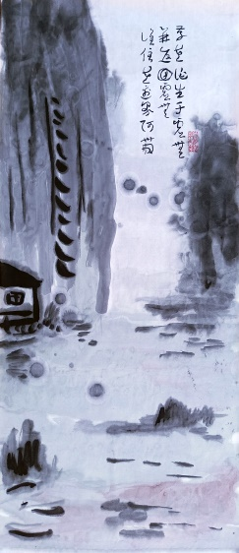
- Можно ли Липовку спасти? И не обернётся ли спасение гибелью?

- Мёртвое дерево — я смотрю и смотрю на него, хотя кругом, но внизу, целые леса живых деревьев.

- Возвращаясь лугами, попал я в особое место

- Присядь на траву посредине луга.
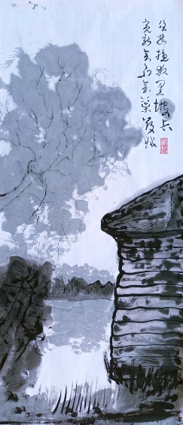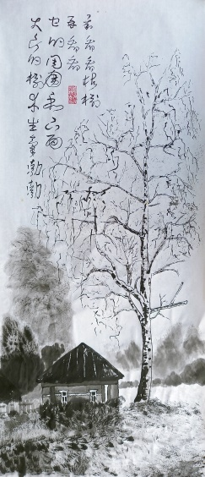

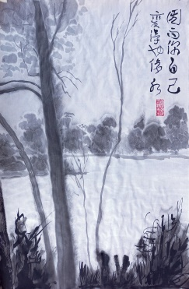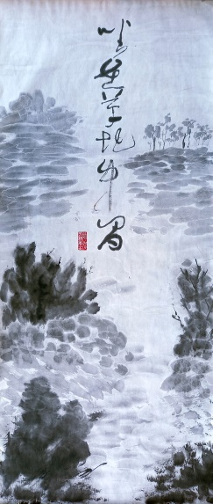

- И всё дальше и дольше, дальше и дольше, дальше и дольше тянется и длится твоё неповторимое личное отсутствие.

- Лучше всего для тебя по дороге в Липовку оставить себя на том берегу реки Мокша.

- Тёмное начало Липовки называется Чёрным Озером.

- Чёрное Озеро черным-черно.
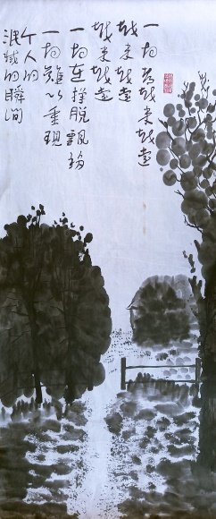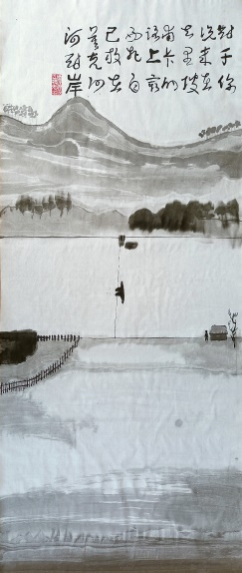

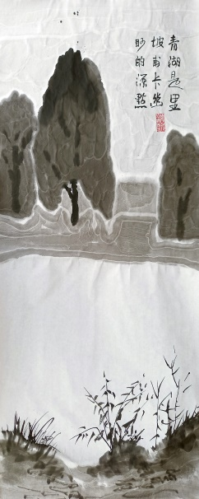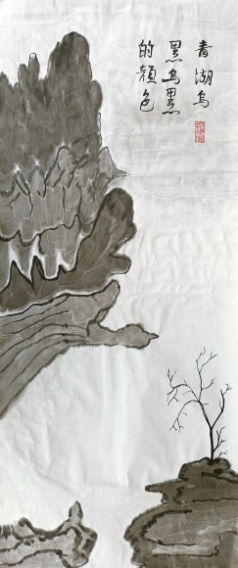

- Ты спрашиваешь: "Что есть истина?".
И я спрашиваю, и верю всему, что говорят мне люди.
И тому, что не говорят, я тоже верю.
Ты спрашиваешь: "Что есть добро?".
Всё, что делают мне люди, это добро.
И то, что не делают, — тоже добро.
Ты спрашиваешь: "Что есть красота?".
Я оглядываюсь вокруг — всё это красота.
И то, что я не вижу, — тоже красота.
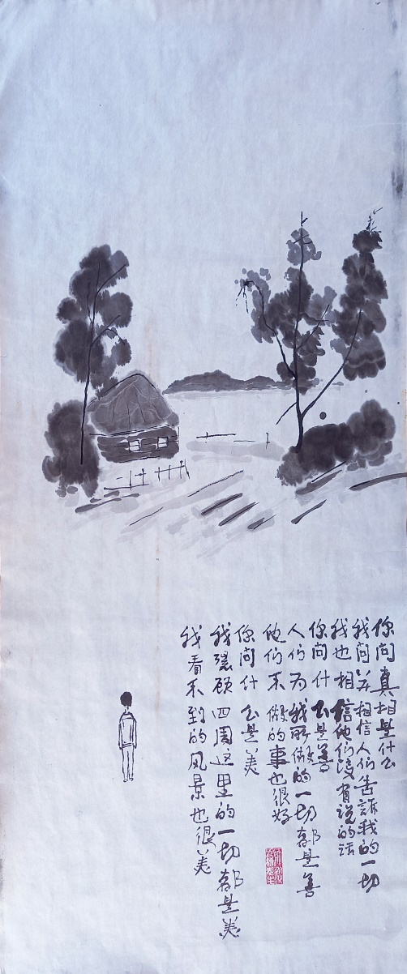

- Живи и ты так, будто и ты сам и все люди вокруг — и близкие и далёкие подобны деревьям в лесу, или траве в лугах, или облакам в небе, или их отражению в воде Чёрного Озера.

- Кто из людей способен ограничиться этим?

- Липовка существует потому, что между небом и землёй имеется простор.
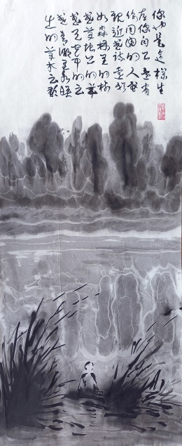

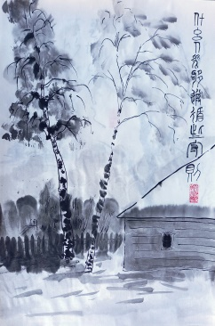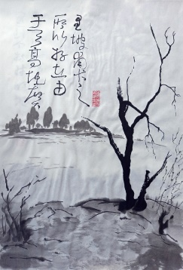

- Человек Липовки не имеет имени и как бы всё время отсутствует. Поэтому у него нет углов.

- Десятый человек, он идёт по дороге, насвистывая песенку.

- Коля Хват напился вина и пропал. Прибежала его жена Нюра и кричала на меня благим матом. Она думала, что это я напоил её мужа. Я немного подумал и не стал обижаться на Нюру.
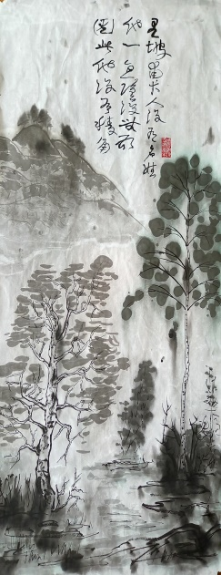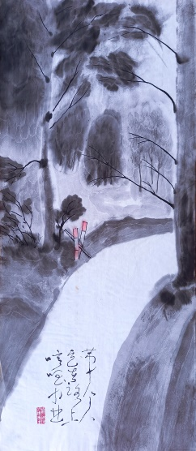

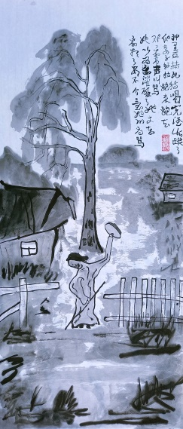

- Липовка, которая может быть описана словами, не есть истинная Липовка.

- Гу Юй при переводе подобрал другие иероглифы названия «Липовка», что звучит как «ЛИ ПО ФУ ка». «Ка» — просто окончание для русских слов. «По» — это великий поэт Су Дун-по, «Фу» — это великий поэт Ду Фу, а «Ли» читается так же, как поэт Ли Бо.
«Поэтому, мне кажется, Липовка очень поэтическая деревня» — так написал Гу Юй.
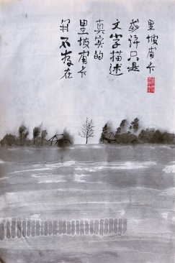
А текст на картине такой:
Они здесь! Ли
Су Дун-по
Ду фу
ка
